vscode开发环境配置流程：

1. 下载vscode最新版：（也可从软件包获取）

<https://code.visualstudio.com/sha/download?build=stable&os=win32-x64-user>

1. 安装vscode

打开安装包，选择同意协议

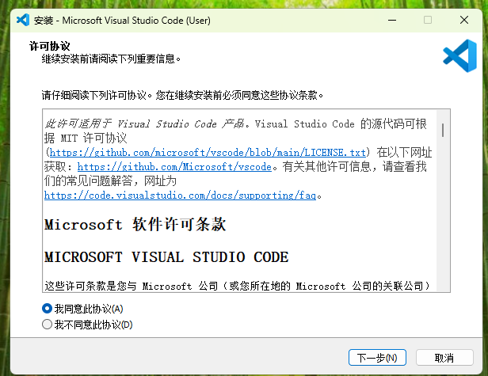

选择合适的安装位置，继续

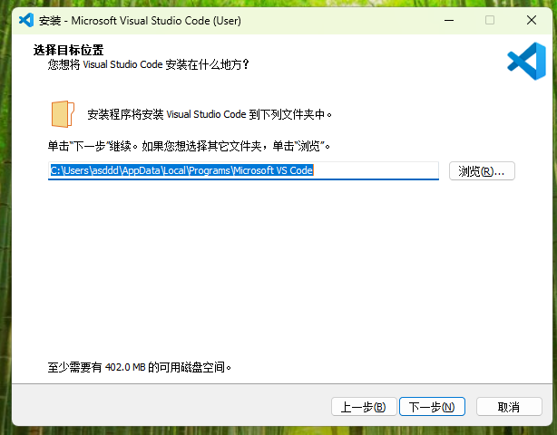

继续

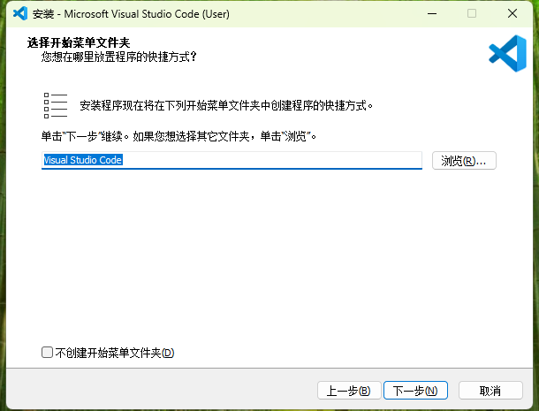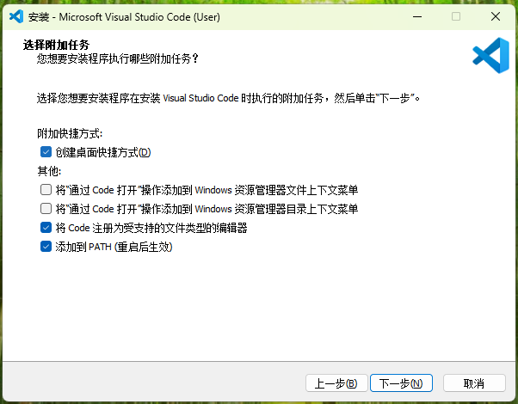

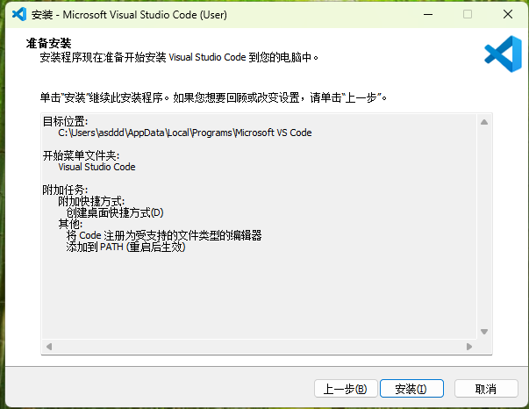

完成，打开vscode

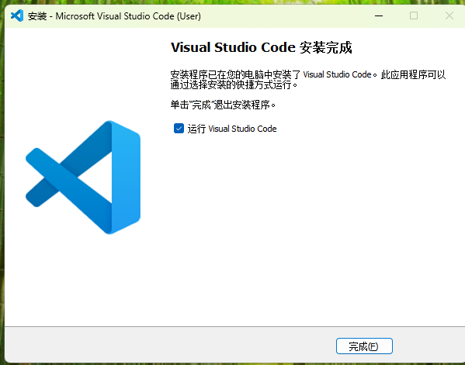

1. Vscode配置★

（1）安装基本扩展

选择“扩展”，搜索“python”，下载对应的扩展。

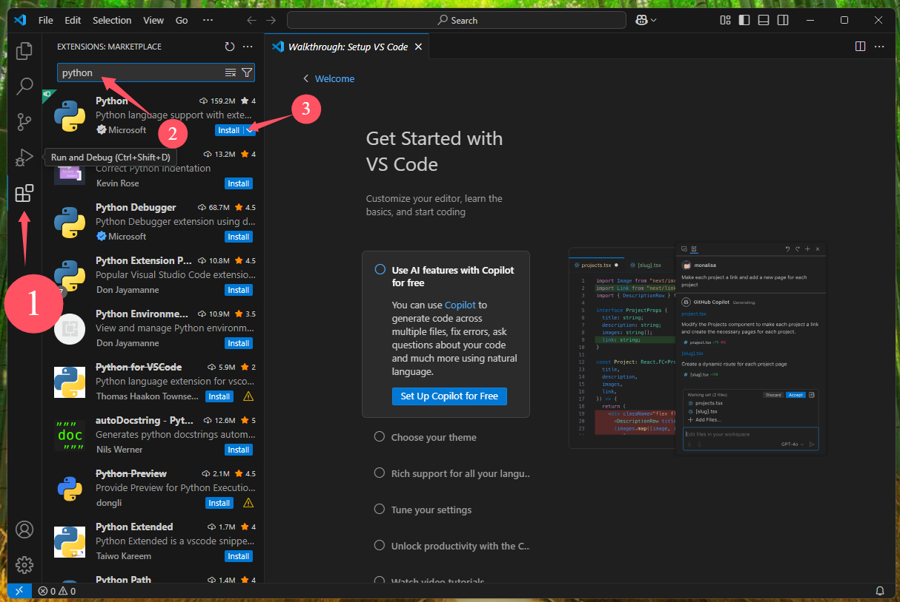

下载中文支持扩展

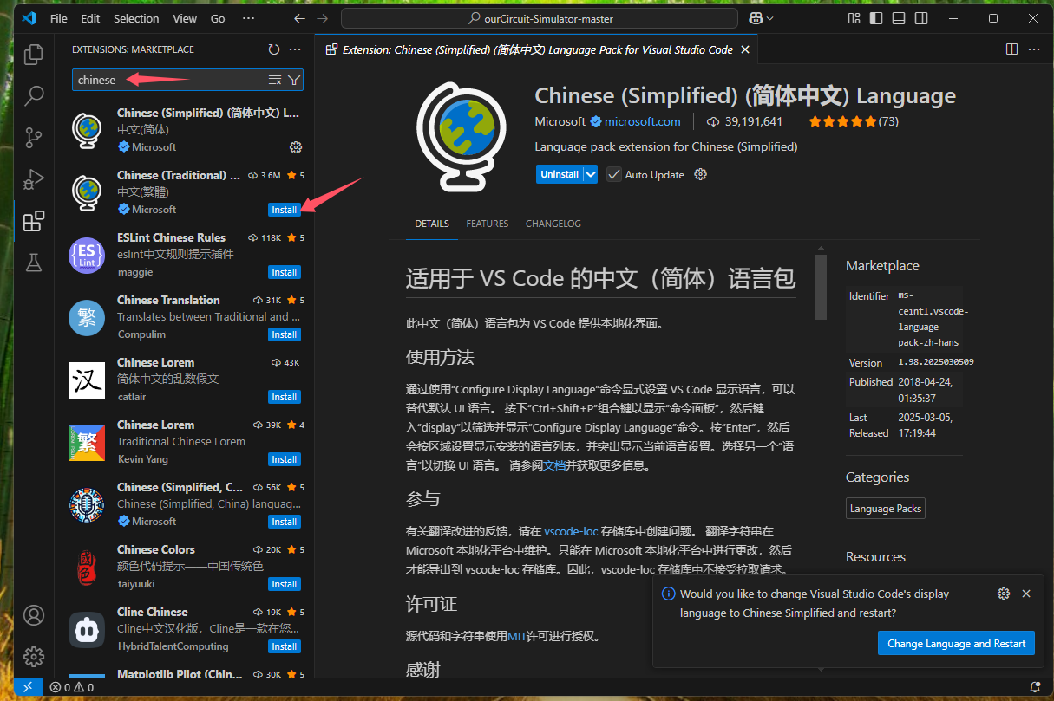

选择“更改语言并重启”

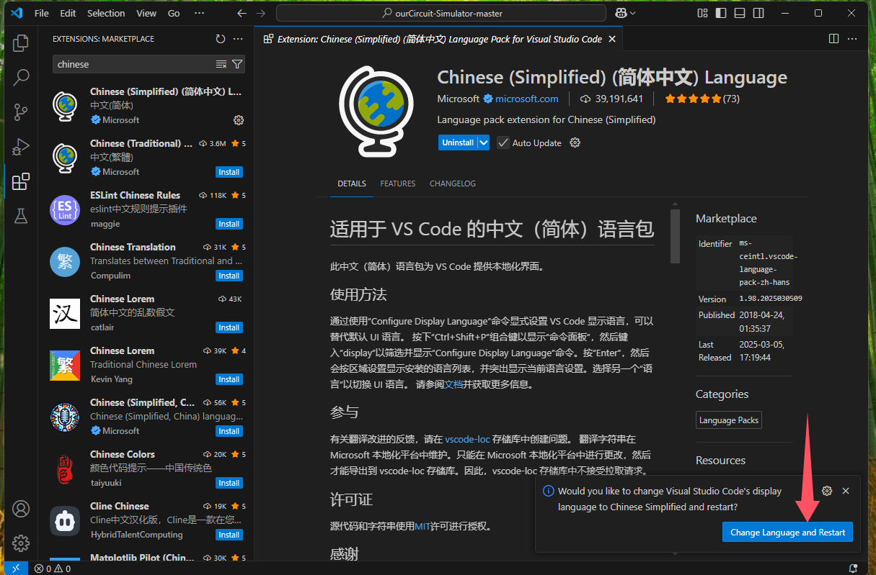

（2）导入项目

解压工程包至一个文件夹

Vscode中选择“打开文件夹”

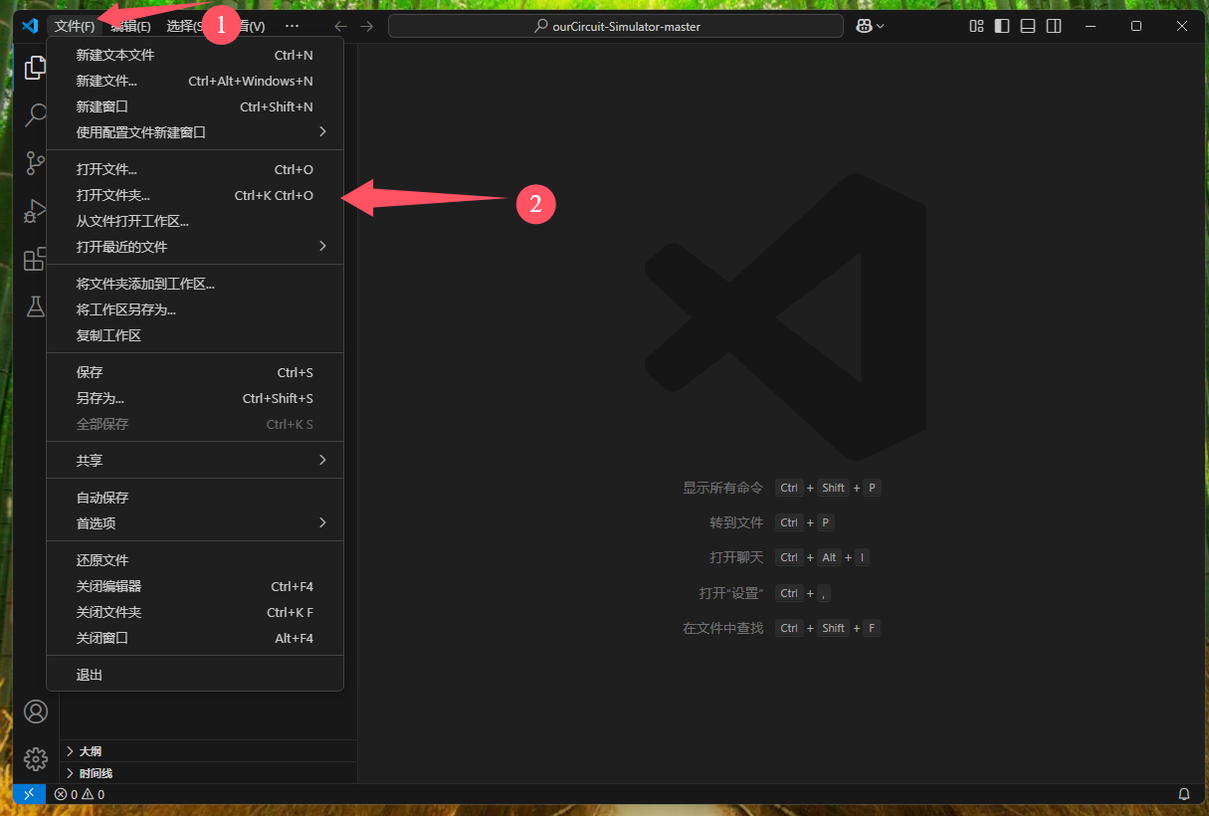

定位到相应的工程文件夹目录，点击“选择文件夹”

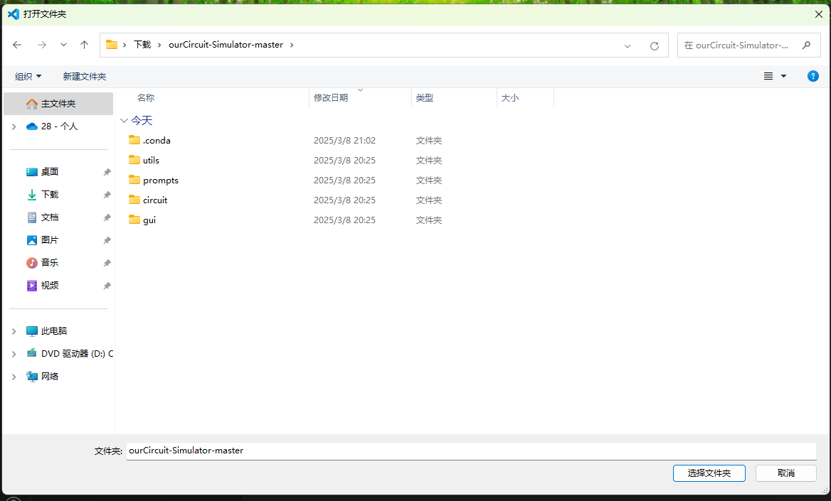

如果弹窗，选择“是的”

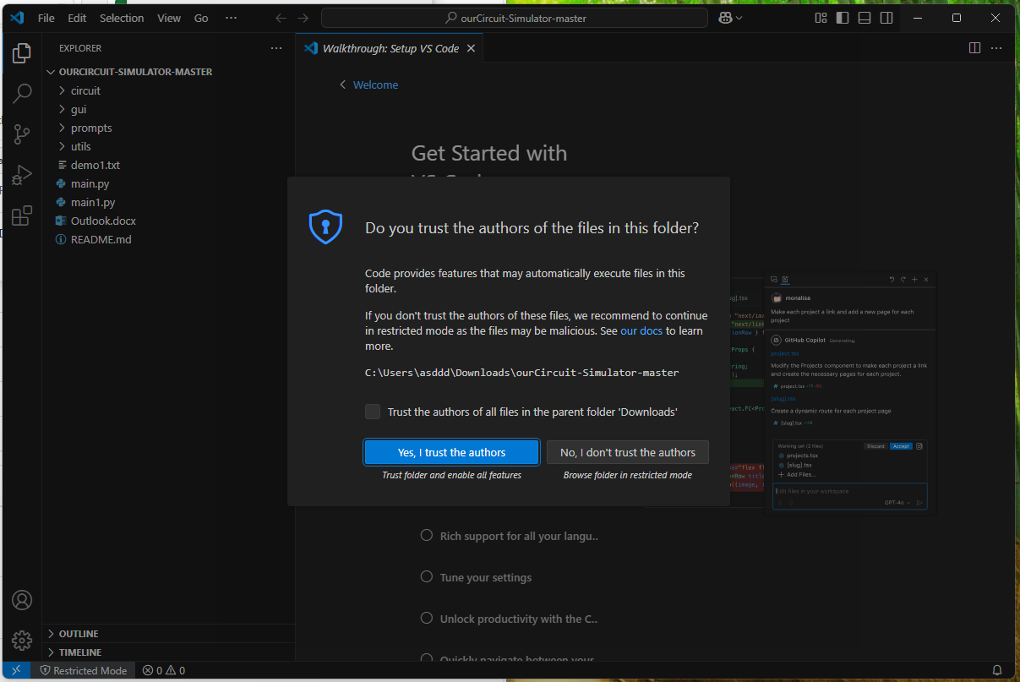、

打开main.py,点击右上角的运行

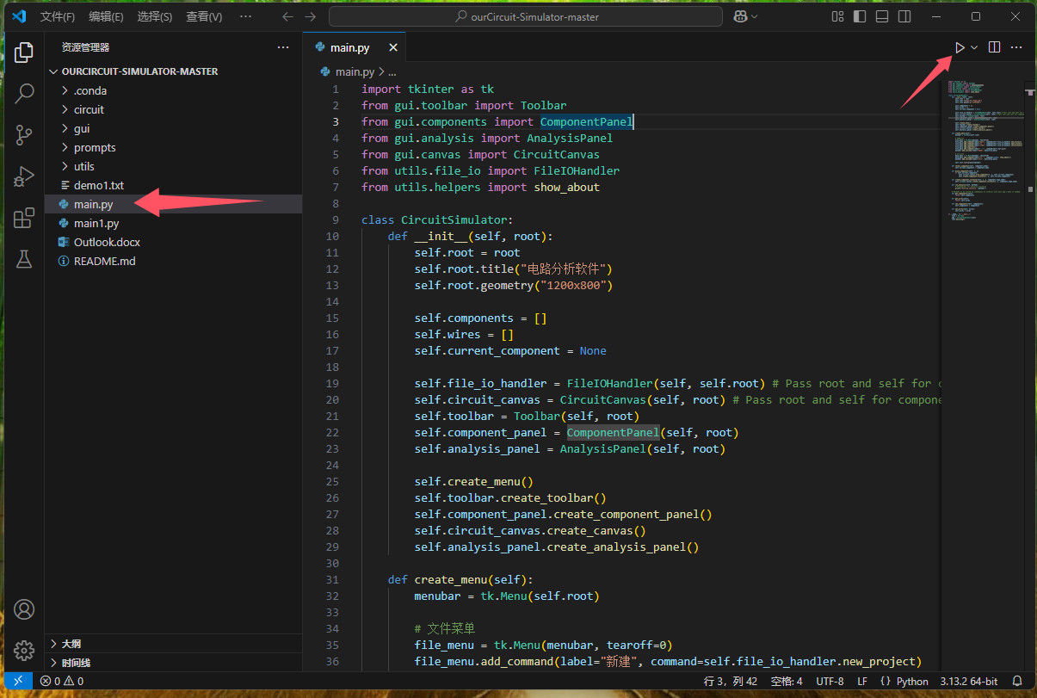

一般第一次打开会提示缺失解释器。下面我们来配置环境：

在上面的输入框输入“>Select Interpreter”(那个大于号也要输入)，选择第一个，

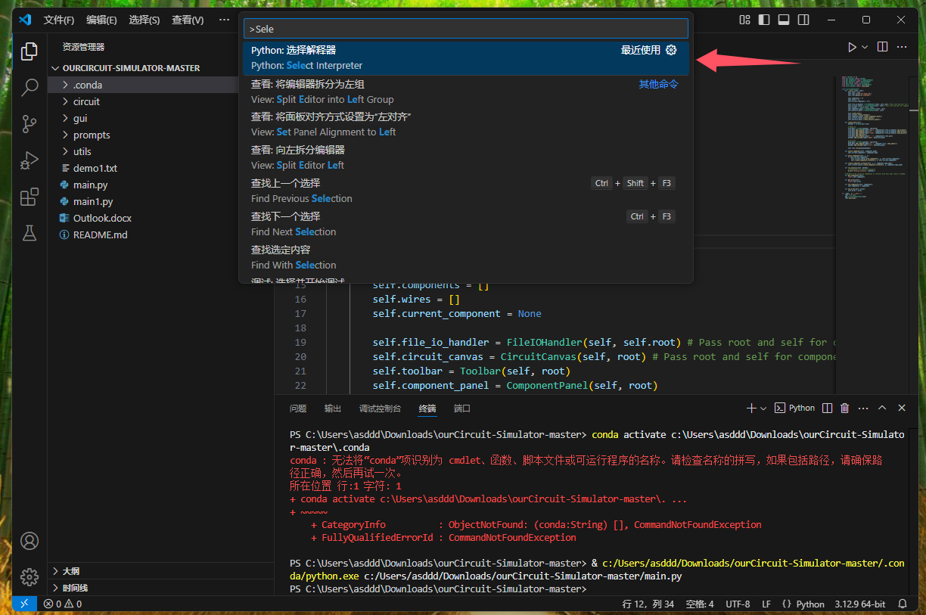

选择这个Python环境

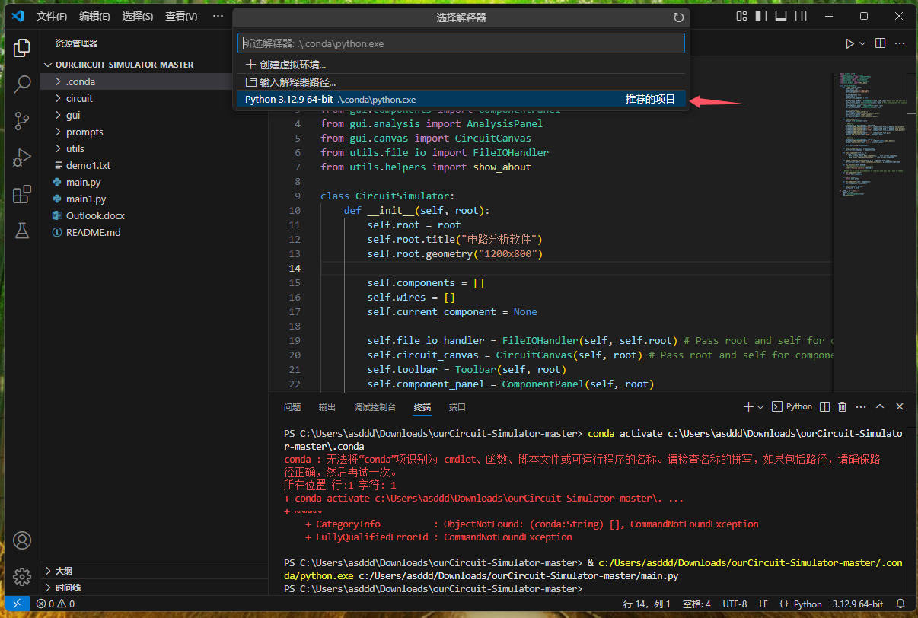

再次点击右上角的运行，发现成功运行。

1. AI插件的安装与使用

市面上的AI五花八门，AI插件也千奇百怪。很多AI插件都是国外的，基本都需要科学上网。况且国外许多优秀的AI大模型的api都需要收费（价格还挺高）。

这里推荐安装MarsCode插件。国产，可白嫖Deepseek。

在扩展中搜索MarsCode，安装。

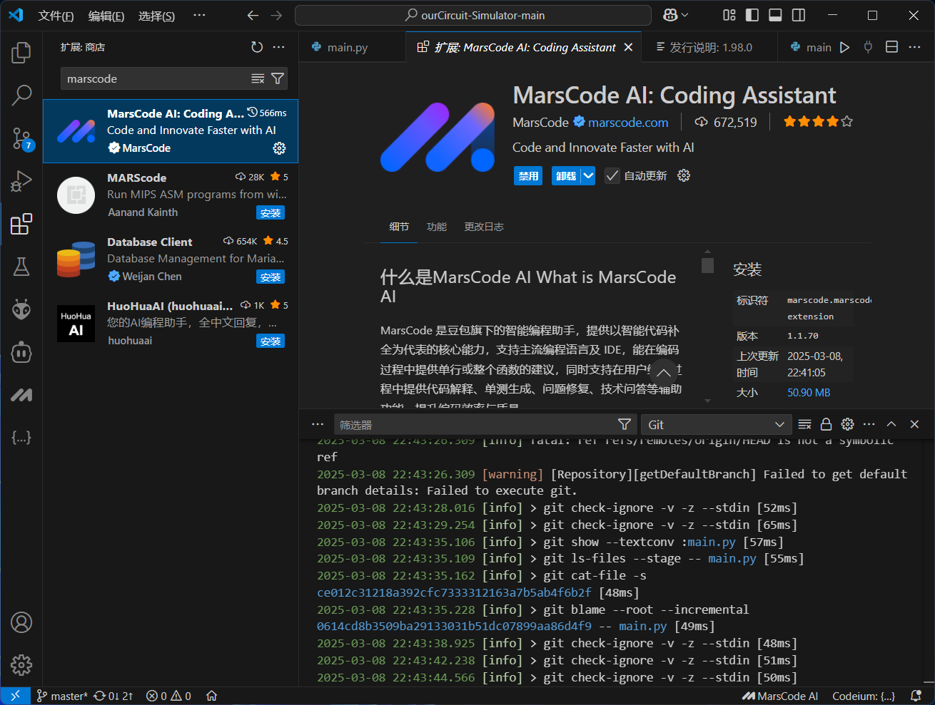

注意到左边栏里面多了一个MarsCode的图标，点击，进行注册登录。

（如果没出现的话尝试关闭vscode再打开）

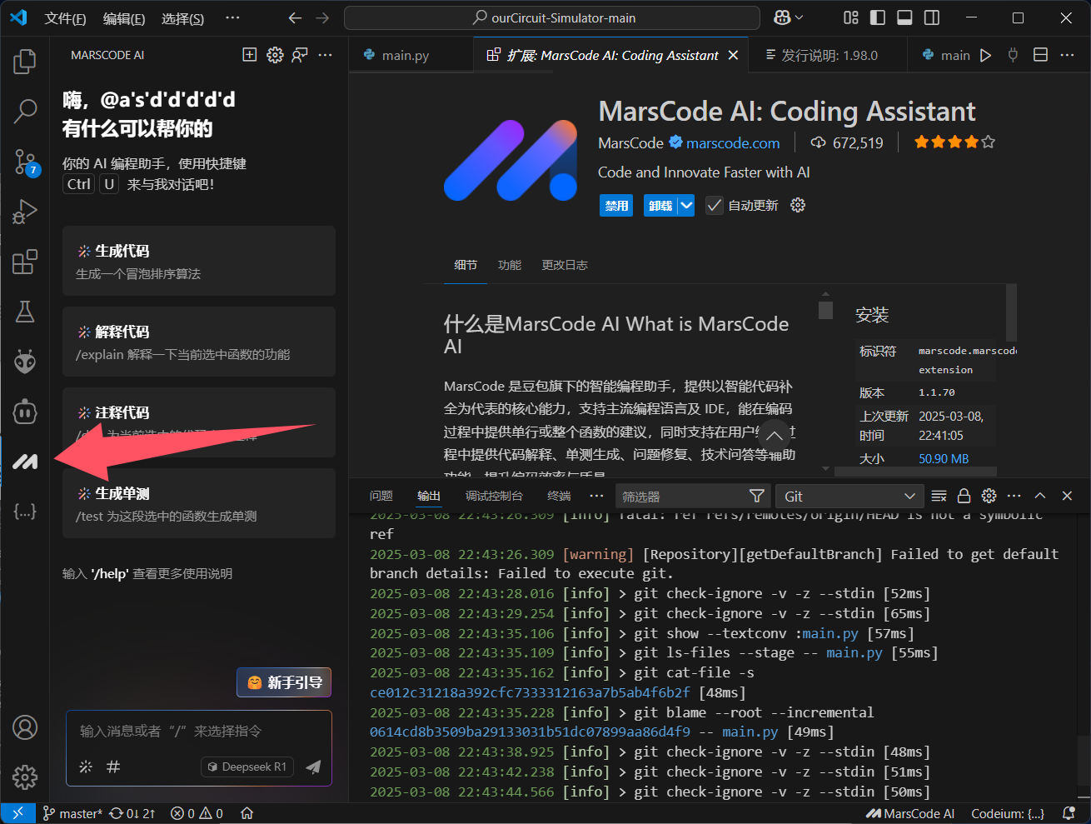

注册完成之后，出现上述对话界面，在下面的模型选择中选择“Deepseek R1”。

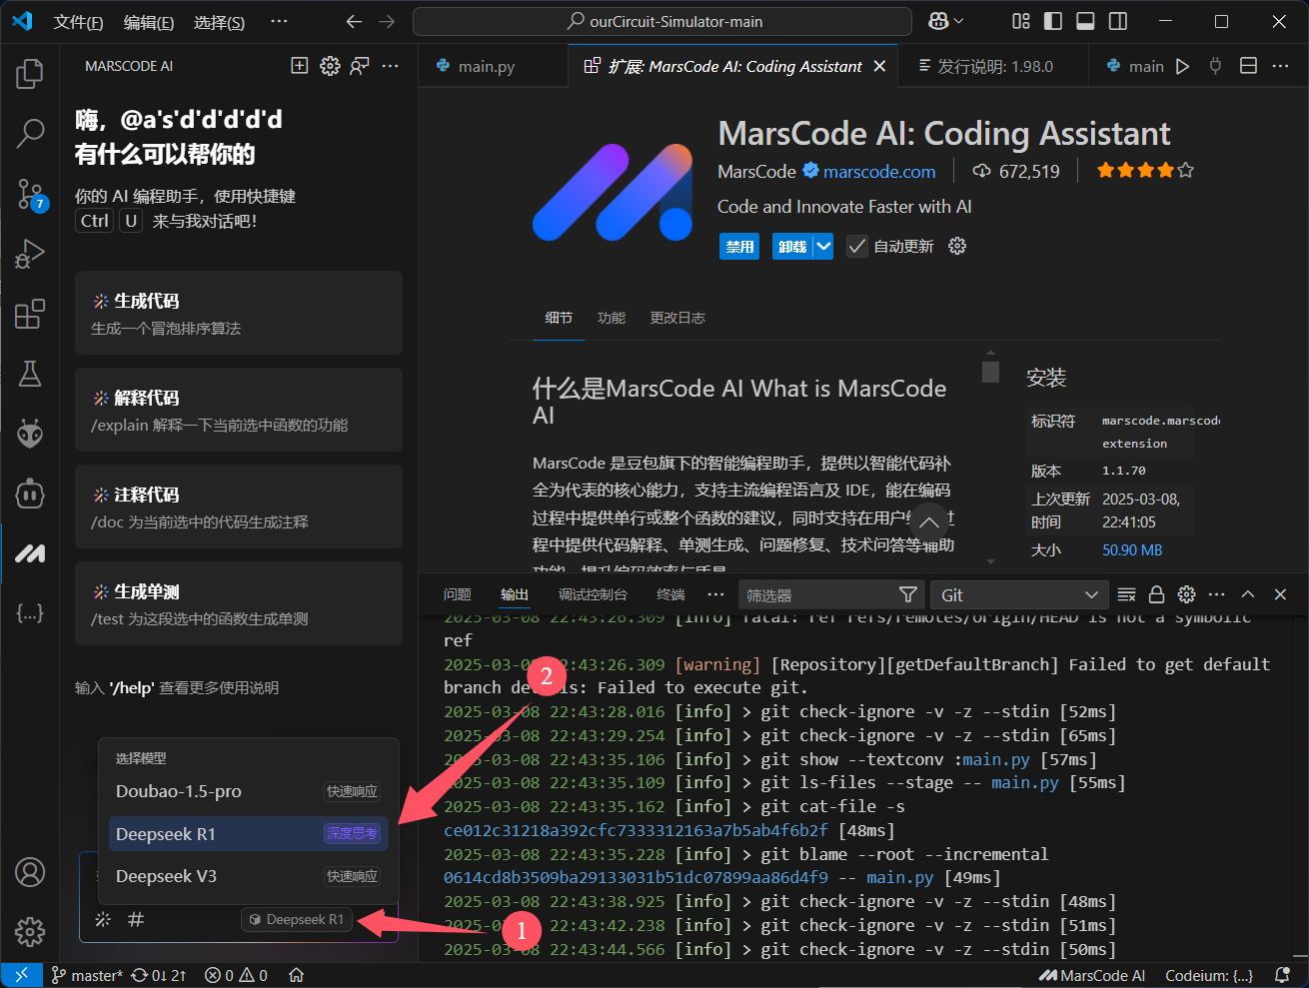

这样就可以愉快地使用Deepseek R1 来写代码啦~

比如说我们想要完善一下各个元件的符号，就在Vscode里面打开components.py,让AI先分析分析，看看有哪些组件，然后在转到canvas.py,让AI去补全相应代码

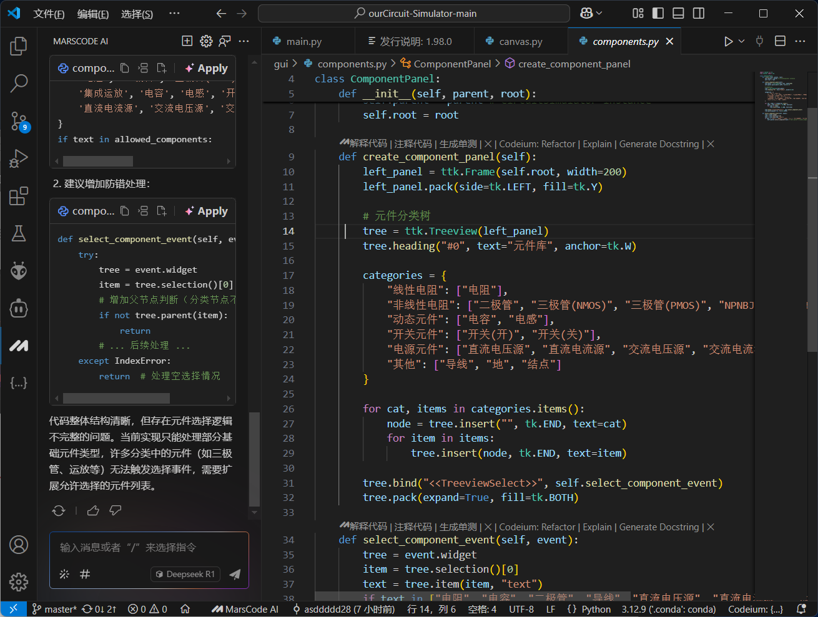

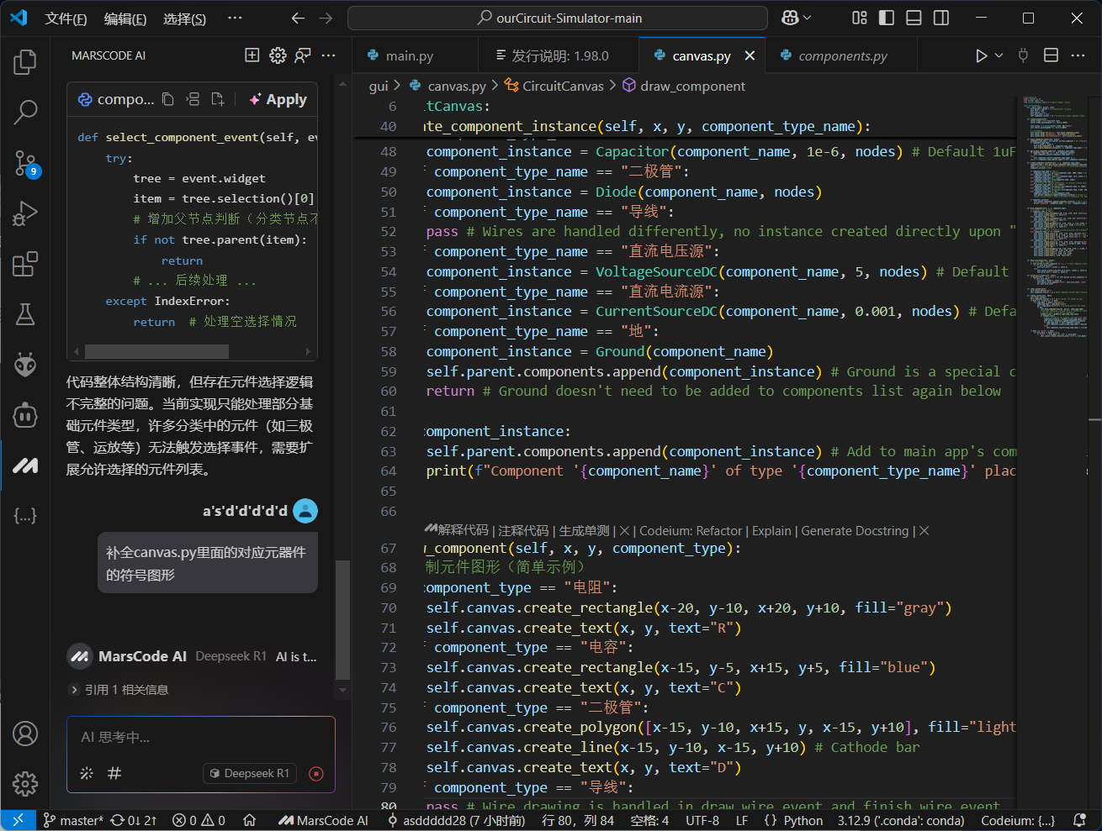

点击“Apply”应用更改。（！一定要等AI生成完成之后再进行应用）

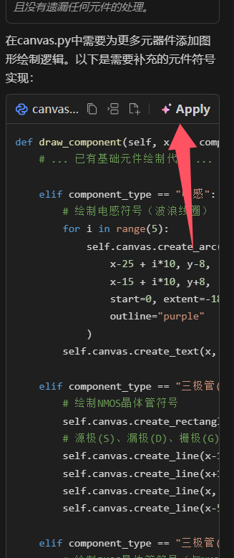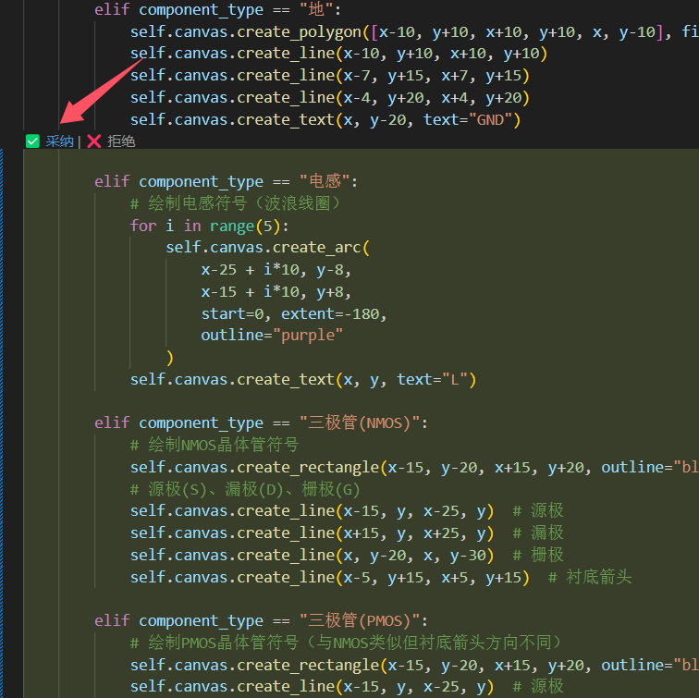

注：Marscode默认情况下只对当前打开的文件可见，或者可以通过下面的“#”指定可见的文件。

有能力进行科学上网的同学可自行申请其他AI的api key，并下载Cline插件进行使用。

（推荐google gemini，api可白嫖，使用其Gemini-flash-thinking-exp模型，量大管饱）